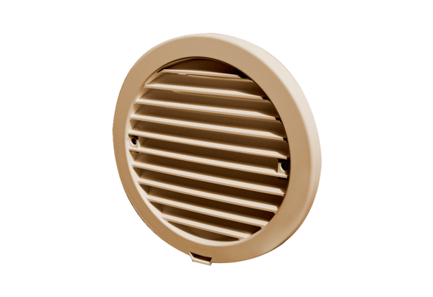Osłona zewnętrzna PP 45 AKBOpakowanie jednostkowe: 1 sztukaAsortyment: K
Numer artykułu: 0093.1636Producent: MAICO

